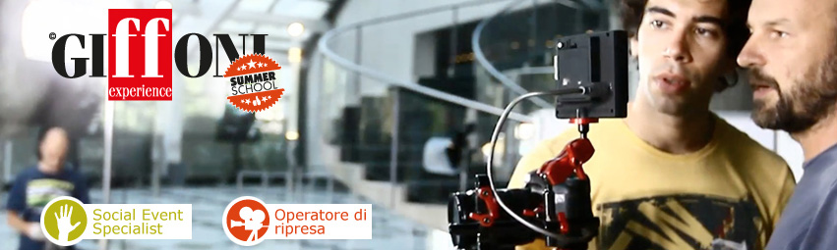

GIFFONI SUMMER SCHOOL – Dal 2010 più di 500 ragazzi sono stati formati grazie alla COMDUE con la Giffoni Academy, la scuola di formazione del GFF per aspiranti professionisti della cultura e dell’entertainment, e hanno avuto la possibilità di lavorare in prestigiosi enti ed eventi internazionali. Per la prima volta la Giffoni Academy organizzerà durante il festival la Giffoni Summer School grazie alla quale saranno formati i primi 12 social event specialist al mondo: una nuova professione, che intende creare figure capaci di socializzare un evento (artistico, culturale, sportivo, politico) in tempo reale e con tutti gli strumenti della multimedialità e dei social. Due percorsi di alta specializzazione per chi vuole diventare un professionista del social entertainment e della video comunicazione integrata. Vivere il Giffoni Film Festival come uno dello staff. Interagire coi vip e coi più importanti professionisti della comunicazione planetaria. Tutto questo è possibile grazie alla Giffoni Summer School.

